姓名: 班別： （ ） 評級：
中一級中文科網上自學練習
網上查字典
- 試瀏覽網站《燦爛的中國文明》「字典與詞典」http://hk.chiculture.net/0614

二.瀏覽「快而準」檢字法 (網頁連結)

三.試列寫網頁內舉出的「檢字法」名稱：

1. 部首 檢字法 2. 音序 檢字法 3. 筆畫 檢字法
4. 四角號碼 檢字法 5. 筆順 檢字法 6. 分類 檢字法

四. 網上查字典及辭典：
字典：「粵語審音配詞字庫」http://humanum.arts.cuhk.edu.hk/Lexis/lexi-can/
辭典：「國語辭典」連結http://dict.revised.moe.edu.tw/index.html

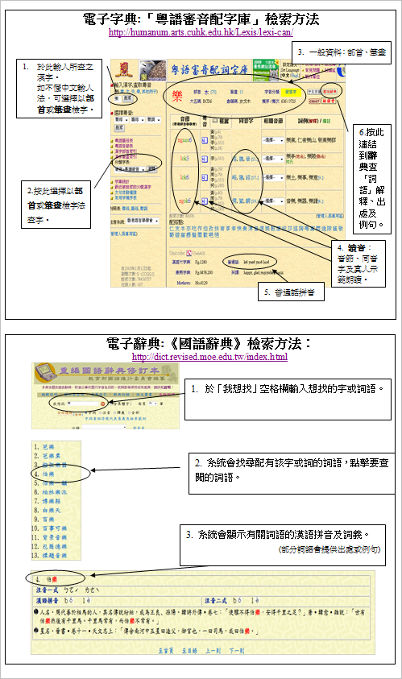

中一級中文科語文自學練習
課堂工作紙：網上查字典／辭典

姓名： 班別： （ ）

請運用《粵語審音配詞字庫》，完成甲、乙及丙部。
甲．查查自己的名字：請運用網上字典，查出自己名字的有關資料。
我的姓名是： （例：司馬大文）

姓名（一字一行） | 所屬部首 | 筆劃(連部首) | 粵音音標 | 普通話拼音
司
  :
馬
大
文

乙．使用網上字典中的部首索引，找出下列各字所屬部首及該字的筆劃數目。
字 | 所屬部首 | 筆劃(連部首)
- 為 | （ 爪 ）部 | （ 9 ）畫
- 陳 | （ 阜 ）部 | （ 10 ）畫
- 花 | （ 艸 ）部 | （ 8 ）畫
- 煎 | （ 火 ）部 | （ 13 ）畫
- 愎 | （ 心 ）部 | （ 12 ）畫
- 囧 | （ 口 ）部 | （ 7 ）畫

丙．試寫出以下各字的三個同音字。
字 | 同音字１ | 同音字２ | 同音字３
１． 多 | 茤 | 哆 | 跢
２． 亥 | 氦 | 嗐 | 害
３． 兜 | 唗 | 郖 | 瞗

丁．試運用《粵語審音配詞字庫》和《國語辭典》檢索以下詞語的資料和意義。

字 | 讀音 | 部首 | 詞語 | 詞語解釋
1.怙 | ( 互 ) | （ 心 ） | 怙惡不悛 | 有 過惡 卻不肯 悔改 。
2.算 | 蒜 | （ 竹 ） | 謀算 | 以 陰謀來害人 。
3.啾 | ( 周 ) | （ 口 ） | 啁啾 | 狀聲詞：(任選其中一解釋即可)  (1)形容鳥叫聲。  (2) 形容樂器齊奏的聲音。  (3) 形容幼兒學話的聲音
4.惡 | Wu3 | 心 | 好惡 | 喜好 和 憎惡
4.惡 | 噁 | 心 | 嫉惡如仇 | 憎恨 壞人壞事如同仇敵 一般。
4.惡 | （烏／污） | 心 | 惡有 | 怎麼 有、 那裏 有。

教師小評：
- 懂得使用網上字典／尚算掌握技巧／未能掌握技巧
- 表現非常認真／用心／稍欠用心／苟且／欠認真 等第：

